CAPÍTULO 9 3
ORGANIZAÇÃO ADMINISTRATIVA 3
9.1 Órgãos Colegiados 5
9.1.1 Conselho Superior 5
9.1.2 Colégio de Dirigentes 6
9.2 Reitoria 6
9.2.1 Órgãos da Estrutura Organizacional da Reitoria 7
9.2.2 Pró-reitorias e Diretoria Sistêmica 10
9.2.3 Comitês de Ensino, de Extensão, de Pesquisa, Pós-graduação e Inovação, de Administração, de Desenvolvimento Institucional e de Gestão de Pessoas 12
9.3 Campi do IFRS 14

Lista de Figuras

Figura 3 - Campi do IFRS 4
Figura 4 - Estrutura Organizacional da Reitoria 7
Figura 5 - Organograma Genéricos dos campi do IFRS 15

CAPÍTULO 9

ORGANIZAÇÃO ADMINISTRATIVA

Para elaboração deste capítulo foram utilizados como referenciais os seguintes documentos:
- Lei nº 11.892, de 29 de dezembro de 2008, que institui a Rede Federal de Educação Profissional, Científica e Tecnológica, cria os IFs, e dá outras providências;
- Estatuto do IFRS, aprovado pela Resolução do CONSUP do IFRS nº 7, de 20 de agosto de 2009, e alterado pelas Resoluções do CONSUP do IFRS nº 044, de 27 de maio de 2014, nº 027, de 29 de março de 2016 e nº 037, de 19 de abril de 2016;
- Regimento Geral do IFRS aprovado pelo CONSUP do IFRS, conforme Resolução nº 064, de 23 de junho de 2010, e alterado pelo CONSUP do IFRS, conforme Resoluções nº 79 e 80, de 22 de outubro de 2013, e Resolução nº 007, de 28 de março de 2017;
- Regimento Interno do Conselho Superior do IFRS, aprovado pelo CONSUP do IFRS, conforme Resolução nº 065, de 23 de junho de 2010;
- Regimento Interno do Colégio de Dirigentes do IFRS, aprovado pela Resolução “Ad Referendum” nº 001, de 20/02/2009 referendado pela Resolução do CONSUP nº 003, de 19/02/2010;
-Regimento da Reitoria do IFRS aprovado pelo CONSUP do IFRS, conforme Resolução nº 027, de 26 de junho de 2018;
- Resolução nº 054, de 15 de agosto de 2017, aprovada pelo CONSUP.
O IFRS criado nos termos da Lei nº. 11.892, de 29 de dezembro de 2008, vinculado ao MEC, possui natureza jurídica de autarquia, sendo detentor de autonomia administrativa, patrimonial, financeira, didático-pedagógica e disciplinar.
A organização geral do IF compreende:
- Órgãos Colegiados: representados pelos CONSUP e CD;
- Reitoria: é composta pelas Pró-reitorias, quais sejam: Pró-reitoria de Ensino; Pró-reitoria de Extensão; Pró-reitoria de Pesquisa, Pós-graduação e Inovação; Pró-reitoria de Administração; Pró-reitoria de Desenvolvimento Institucional; Diretorias Sistêmicas; Auditoria Interna; Procuradoria Federal.
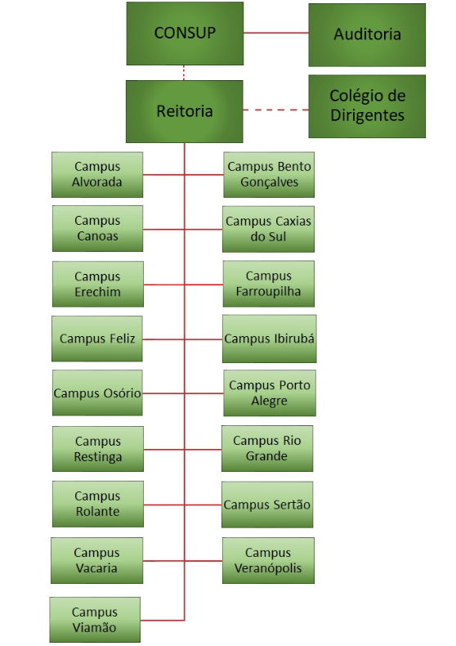
– Campi: O IFRS é composto pelos campi Alvorada, Bento Gonçalves, Canoas, Caxias do Sul, Farroupilha, Feliz, Erechim, Ibirubá, Osório, Porto Alegre, Restinga, Rio Grande, Rolante, Sertão, Vacaria, Viamão e pelo Campus Avançado Veranópolis, cada um possuindo Regimento dos Campi definido pela Resolução nº 054, de 15 de agosto de 2017, aprovada pelo CONSUP. O Regimento dos Campi, em conjunto com o Regimento Complementar do campus, este último aprovado nos Conselhos de Campus de cada unidade, disciplina a organização, as competências e o funcionamento das instâncias deliberativas, consultivas, administrativas e acadêmicas, complementando as disposições estatutárias e regimentais do IFRS. A figura 3 a seguir demonstra a estrutura em relação aos campi do IFRS.
Figura 1 - Campi do IFRS

9.1 Órgãos Colegiados

9.1.1 Conselho Superior

O CONSUP é o órgão máximo do IFRS de caráter consultivo e deliberativo, sendo composto pelo Reitor, como presidente; um representante dos servidores docentes por campus, eleitos por seus pares; um representante do corpo discente por campus, eleitos por seus pares; um representante dos servidores técnico-administrativos por campus, eleitos por seus pares; um representante dos egressos da Instituição; três representantes da sociedade civil, sendo um indicado por entidades patronais, um indicados por entidades dos trabalhadores, um representante do setor público e/ou empresas estatais; um representante do MEC, designado pela SETEC; todos os diretores-gerais de campi do IFRS; um representante dos servidores técnico-administrativos da Reitoria, eleito por seus pares
As competências do CONSUP são: aprovar as diretrizes para atuação do IF e zelar pela execução de sua política educacional; deflagrar, aprovar as normas e coordenar o processo de consulta à comunidade escolar para escolha do Reitor do IFRS e dos Diretores-gerais dos campi, em consonância com o estabelecido nos artigos 12 e 13 da Lei nº. 11.892/2008; aprovar os planos de desenvolvimento institucional e de ação e apreciar a proposta orçamentária anual; aprovar o projeto político-pedagógico, a organização didática, regulamentos internos e normas disciplinares; aprovar normas relativas à acreditação e à certificação de competências profissionais, nos termos da legislação vigente; autorizar o Reitor a conferir títulos de mérito acadêmico; apreciar as contas do exercício financeiro e o relatório de gestão anual, emitindo parecer conclusivo sobre a propriedade e regularidade dos registros; deliberar sobre taxas, emolumentos e contribuições por prestação de serviços em geral a serem cobrados pelo IFRS; autorizar a criação, alteração curricular e extinção de cursos no âmbito do IF, bem como o registro de diplomas; aprovar a estrutura administrativa e o regimento geral do IF, observados os parâmetros definidos pelo Governo Federal e legislação específica; deliberar sobre questões submetidas a sua apreciação. Apreciar, no âmbito de sua competência, propostas e resoluções oriundas dos demais colegiados; aprovar o regimento interno do CONSUP e do CD, bem como o regimento dos campi que compõem o IF; aprovar as normas disciplinadoras quanto ao dimensionamento, à lotação, ao ingresso, ao regime de trabalho, à progressão funcional, à avaliação e à qualificação dos servidores do IF; atuar como instância máxima no âmbito do I, do Estatuto Geral do IFRS e seu funcionamento definidos no Regimento Geral e no Regimento Interno.
O CONSUP tem reuniões ordinárias bimensais e extraordinárias ou especiais quando necessário. Devido às questões que envolvem aspectos como distância entre campi, logística para deslocamentos e representatividade dos segmentos, é importante termos como meta a realização de amplo debate sobre reestruturação do CONSUP, a fim de otimizar recursos e qualificar a representação dos segmentos, garantindo a democracia e a paridade de representação.

9.1.2 Colégio de Dirigentes

O CD é órgão de caráter consultivo IFRS. Compete ao CD: atuar como um dos órgãos superiores, de caráter consultivo, da administração do IFRS, emitindo parecer sobre questões pertinentes à administração, ao planejamento, ao ensino, à pesquisa e à extensão; propor ações para a melhoria da organização e do funcionamento do Instituto; propor ações para melhoria do processo ensino-aprendizagem nos cursos do Instituto; elaborar, aprovar ou modificar o próprio Regimento, por maioria simples.

9.2 Reitoria
A Reitoria apresenta Regimento próprio, o qual disciplina a estrutura e o funcionamento dos órgãos que a integram, conforme o estabelecido no Estatuto e no Regimento Geral do IFRS. A Reitoria é composta pela seguinte estrutura organizacional: Gabinete do(a) Reitor(a); Secretaria do CONSUP; Procuradoria Federal; Auditoria; EP; Pró-reitoria de Administração; Pró-reitoria de Desenvolvimento Institucional; Pró-reitoria de Ensino; Pró-reitoria de Extensão; Pró-reitoria de Pesquisa, Pós-graduação e Inovação; Diretoria de Gestão de Pessoas; Assessoria de Ações Inclusivas; Fórum Interno dos(as) Servidores(as) da Reitoria.
A Figura 4 a seguir demonstra a estrutura organizacional da Reitoria.
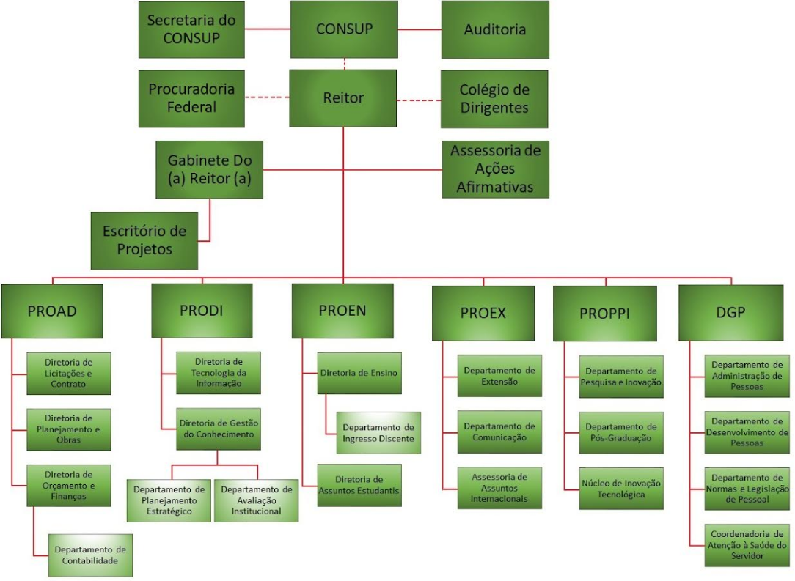
Figura 2 - Estrutura Organizacional da Reitoria

9.2.1 Órgãos da Estrutura Organizacional da Reitoria

O Gabinete é composto por um(a) chefe nomeado(a) pelo(a) Reitor(a), é o órgão responsável por organizar, assistir, coordenar, fomentar, ouvir e articular a ação política e administrativa da Reitoria e tem como atribuições:
I – assessorar o(a) Reitor(a) no seu relacionamento institucional e administrativo;
II – supervisionar os trabalhos da Secretaria do Gabinete;
III – preparar a correspondência oficial do Gabinete;
IV – receber documentações submetidas ao Gabinete, preparando-as para assinatura do(a) Reitor(a), ou diligenciando os encaminhamentos necessários;
V – organizar a agenda do(a) Reitor(a);
VI – organizar o conjunto normativo do Gabinete;
VII – assessorar na organização dos eventos do Gabinete;
VIII – recepcionar os visitantes do Gabinete;
IX – executar outras funções que, por sua natureza, lhe sejam afetas ou lhe tenham sido atribuídas.
A Procuradoria Federal tem por finalidade a execução dos encargos de consultoria e assessoramento jurídicos, a defesa judicial e extrajudicial do IFRS, bem como zelar pelo cumprimento das normas legais emanadas do poder público e tem como atribuições:
I – assistir à Reitoria em questões referentes à legalidade dos atos a serem executados.
II – emitir parecer sobre processos de licitação, contratos, convênios, procedimentos relativos à gestão de pessoas e outros assuntos que demandem análise jurídica no âmbito do IFRS;
III – representar judicial e extrajudicialmente o IFRS;
IV – exercer atividades de consultoria e assessoramento jurídico ao IFRS;
V – examinar, prévia e conclusivamente, no âmbito do IFRS, os textos de edital de licitação, como os dos respectivos contratos ou instrumentos congêneres, a serem publicados e celebrados pela Instituição;
VI – examinar, prévia e conclusivamente, no âmbito do IFRS, os atos pelos quais se pretenda reconhecer a inexigibilidade ou decidir a dispensa de licitação;
VII – revisar, organizar, documentar e publicar os procedimentos relacionados a sua área;
VIII – acompanhar os procedimentos administrativos, tais como sindicâncias,
processos administrativos disciplinares, entre outros, instaurados no IFRS e orientar, sempre que solicitado, os trabalhos das respectivas comissões;
IX – executar outras funções que, por sua natureza, lhe sejam afetas ou lhe tenham sido atribuídas.
A Auditoria Interna é dirigida por um(a) chefe nomeado(a) pelo(a) Reitor(a). É o órgão de controle responsável por fortalecer e assessorar a gestão, bem como racionalizar as ações e prestar apoio, dentro de suas especificidades no âmbito da Instituição, aos Órgãos do Sistema de Controle Interno do Poder Executivo Federal e ao Tribunal de Contas da União.
O EP tem a finalidade de articular, mobilizar e dar suporte a projetos e iniciativas institucionais de inovação tecnológica, social e pedagógica a serem realizados em parceria com organizações públicas e privadas, voltados ao desenvolvimento dos territórios de atuação do IFRS.São atribuições do EP:
I – atuar como espaço articulador e indutor de interações institucionais e interinstitucionais no âmbito da ciência, tecnologia e inovação para o desenvolvimento humano, econômico e sustentável dos territórios;
II – sistematizar e divulgar informações sobre as iniciativas e projetos do IFRS, que estabeleçam relações, ou que possuem potencial de cooperação com organizações externas, para a criação de tecnologias voltadas ao desenvolvimento dos arranjos produtivos, ao avanço e melhoria de políticas nas diversas regiões e comunidades de atuação do IFRS;
III – dar apoio para captação e prospecção de recursos e oportunidades no âmbito da ciência, tecnologia e inovação;
IV – criar bases de conhecimento sobre competências e recursos disponíveis, no âmbito do IFRS, para projetos, prestação de serviços institucionais e parcerias voltadas à inovação tecnológica, social e pedagógica;
V – atuar de modo articulado com as Pró-reitorias do IFRS para acompanhamento e suporte aos projetos cooperados e prestação de serviços institucionais;
VI – dar apoio à implantação, estruturação e articulação dos ambientes de inovação e empreendedorismo do IFRS.
A Assessoria de Ações Inclusivas tem como objetivo assessorar e gerenciar as ações e programas voltados à inclusão e diversidade, promovendo a cultura da educação para a convivência, a defesa dos direitos humanos, o respeito às diferenças, a inclusão, permanência e êxito de estudantes com necessidades educacionais específicas, a valorização da identidade etnicorracial, a inclusão da população negra e da comunidade indígena, o combate ao racismo, homofobia, sexismo e demais formas de discriminação.
O Fórum Interno dos(as) Servidores(as) da Reitoria promoverá reuniões periódicas de cunho informativo, consultivo e indicativo, propiciando a participação dos servidores lotados ou em exercício na Reitoria. São objetivos do Fórum Interno dos(as) Servidores(as) da Reitoria:
I – promover informes de representantes no CONSUP, Comissão Interna de Supervisão do Plano de Carreira dos Cargos Técnico-administrativos em Educação, demais comissões e entidades de interesse, sobre assuntos pertinentes aos servidores da unidade;
II – apresentar projetos e propostas desenvolvidos nos setores da Reitoria;
III – promover atividades e momentos de integração entre os servidores;
IV – encaminhar à gestão sugestões de melhorias para os serviços e procedimentos desempenhados pelos servidores lotados na Reitoria;
V – dar subsídios à gestão para deliberar sobre normativas internas e outros assuntos relativos à unidade;
VI – indicar membros para composição de comissões internas.

9.2.2 Pró-reitorias e Diretoria Sistêmica
A Pró-reitoria de Administração tem como atribuições planejar, desenvolver, controlar e avaliar a administração orçamentária e financeira do IFRS, executar o planejamento nos níveis tático e operacional, elaborar os projetos de infraestrutura, executar as licitações, executar os contratos e a realização de outras atividades delegadas pelo(a) Reitor(a). A PROAD possui a seguinte composição:
I – Pró-reitor(a) de Administração;
II – Pró-reitor(a) Adjunto(a) de Administração;
III – Diretor(a) de Licitações e Contratos;
IV – Diretor(a) de Planejamento e Obras;
V – Diretor(a) de Orçamento e Finanças:
a) Chefe do Departamento de Contabilidade.
A Pró-reitoria de Desenvolvimento Institucional tem como finalidade promover a integração entre a Reitoria e os campi, promover e coordenar os processos de planejamento estratégico e a avaliação institucional; de sistematização de dados, informações e de procedimentos institucionais, disponibilizando-os na forma de conhecimento estratégico; planejar e coordenar as atividades relacionadas à tecnologia da informação e da comunicação. A composição dessa Pró-reitoria é a seguinte.
I – Pró-reitor(a) de Desenvolvimento Institucional;
II – Pró-reitor(a) Adjunto(a) de Desenvolvimento Institucional;
III – Diretor(a) de Tecnologia da Informação;
IV – Diretor(a) de Gestão de Conhecimento:
a) Chefe do Departamento de Planejamento Estratégico;
b) Chefe do Departamento Avaliação Institucional.
A Pró-reitoria de Ensino, dirigida por um(a) Pró-reitor(a) nomeado(a) pelo(a) Reitor(a), é o órgão executivo que planeja, superintende, coordena, fomenta e acompanha as atividades e políticas de ensino, articuladas à pesquisa e à extensão. A PROEN possui a seguinte composição:
I – Pró-reitor(a) de Ensino;
II – Pró-reitor(a) Adjunto(a) de Ensino;
III – Diretor(a) de Ensino:
a) Chefe do Departamento de Ingresso Discente;
IV – Diretor(a) de Assuntos Estudantis
A Pró-reitoria de Extensão tem como atribuições planejar, desenvolver, acompanhar e avaliar as políticas de extensão, de integração e de intercâmbio da Instituição com o setor produtivo e a sociedade em geral, homologadas pelo CONSUP, coordenar os processos de divulgação e comunicação institucional e, a partir de orientações do(a) Reitor(a), promover ações que garantam a articulação entre o ensino, a pesquisa e a extensão. A PROEX possui a seguinte composição:
I – Pró-reitor(a) de Extensão;
II – Pró-reitor(a) Adjunto(a) de Extensão;
III – Chefe do Departamento de Extensão;
IV – Chefe do Departamento de Comunicação;
V – Assessor(a) de Assuntos Internacionais.
A Pró-reitoria de Pesquisa, Pós-graduação e Inovação busca planejar, desenvolver, articular, acompanhar e avaliar a execução das políticas de pesquisa, inovação e pós-graduação, homologadas pelo CONSUP, e promover ações que garantam a articulação entre o ensino, a pesquisa e a extensão, a partir de orientações do(a) Reitor(a), em consonância com as diretrizes emanadas do MEC e do MCTIC. A PROPPI possui a seguinte composição:
I – Pró-reitor(a) de Pesquisa, Pós-graduação e Inovação;
II – Pró-reitor(a) Adjunto(a) de Pesquisa, Pós-graduação e Inovação;
III – Chefe do Departamento de Pesquisa e Inovação;
IV – Chefe do Departamento de Pós-graduação;
V – Chefe do Núcleo de Inovação Tecnológica.
A Diretoria de Gestão de Pessoas tem como principais atribuições planejar, executar e avaliar política de pessoal do IFRS, coordenar processos relacionados à administração, desenvolvimento, saúde e qualidade de vida dos servidores, elaborar ações de gestão de pessoas, assessorar a aplicação de normas e legislação de pessoal em articulação com os demais órgãos da estrutura organizacional do IFRS. A DGP possui a seguinte composição:
I – Diretor(a) de Gestão de Pessoas;
II – Chefe do Departamento de Administração de Pessoas;
III – Chefe do Departamento de Desenvolvimento de Pessoas;
IV – Chefe do Departamento de Normas e Legislação;
V – Coordenador(a) da Coordenadoria de Atenção à Saúde do Servidor

9.2.3 Comitês de Ensino, de Extensão, de Pesquisa, Pós-graduação e Inovação, de Administração, de Desenvolvimento Institucional e de Gestão de Pessoas
Os Comitês de Ensino, de Extensão, de Pesquisa, Pós-graduação e Inovação, de Administração, de Desenvolvimento Institucional e de Gestão de Pessoas são integrados pelos Pró-reitores e representantes dos órgãos afins de cada campus, sendo presididos pelo respectivo Pró-reitor/Diretor e terão seu funcionamento definido em regimento próprio e aprovados pelo CONSUP.
O COEN é o órgão colegiado consultivo e propositivo que tem a finalidade de colaborar com a respectiva Pró-reitoria para o desenvolvimento das políticas e ações do IFRS na área de ensino e tem as seguintes atribuições:
I – acompanhar e propor ações e políticas previstas no PDI, nos Planos de Ação, projetos e programas vinculados ao ensino;
II – analisar e emitir parecer sobre as propostas encaminhadas ao comitê pela PROEN;
III – apreciar e emitir parecer sobre os relatórios das atividades desenvolvidas;
IV – subsidiar a PROEN no tocante às políticas de sua área de atuação;
V – propor critérios de elaboração de editais para o financiamento de ações ou projetos de ensino com recursos do IFRS.
O COEX é o órgão colegiado consultivo e propositivo que tem a finalidade de colaborar com a respectiva Pró-reitoria para o desenvolvimento das políticas e ações do IFRS na área de extensão e busca:
I – avaliar e emitir parecer sobre os planos de trabalho e relatórios das ações de extensão;
II – propor critérios de elaboração de editais para financiamento de ações de extensão com recursos do IFRS;
III – opinar sobre os pedidos de convênios e parcerias nacionais e internacionais atinentes às dimensões de extensão, analisando a conveniência e as oportunidades desses acordos no desenvolvimento acadêmico do IFRS;
IV – subsidiar a PROEX no tocante às políticas de sua área de atuação.
O COPPI é o órgão colegiado consultivo e propositivo que tem a finalidade de colaborar com a respectiva Pró-reitoria nas políticas e ações do IFRS na área de pesquisa e desenvolvimento tecnológico em todos os níveis de ensino, com as seguintes atribuições:
I – apreciar e propor ações de políticas de pesquisa, desenvolvimento tecnológico e inovação do IFRS;
II – contribuir para a definição das estratégias de atuação em pesquisa, desenvolvimento tecnológico e inovação do IFRS;
III – sugerir ações de incentivo à difusão de ciência, pesquisa e desenvolvimento tecnológico e à cultura de inovação;
IV – propor ações visando à cooperação científica e tecnológica entre o IFRS e demais instituições;
V – subsidiar a PROPPI no tocante às políticas de sua área de atuação;
VI – propor critérios de elaboração de editais para financiamento de projetos de pesquisa com recursos do IFRS.
O COAD é o órgão colegiado consultivo e propositivo que tem a finalidade de colaborar com a respectiva Pró-reitoria para o desenvolvimento das políticas e ações do IFRS na área de planejamento e administração. Compete ao COAD:
I – acompanhar e propor as ações previstas no PDI, nos Planos de Ação e em projetos e programas vinculados à administração;
II – analisar e emitir parecer sobre as propostas encaminhadas ao COAD;
III – apreciar e emitir parecer sobre os relatórios das atividades desenvolvidas;
IV – subsidiar a PROAD no tocante às políticas de sua área de atuação.
O CODI é o órgão colegiado consultivo e propositivo que tem a finalidade de colaborar com a respectiva Pró-reitoria nas políticas e ações do IFRS na área de desenvolvimento institucional. Compete ao CODI:
I – apreciar e propor ações de políticas de desenvolvimento institucional do IFRS;
II – propor ações de integração entre a Reitoria e os campi;
III – supervisionar e coordenar políticas de avaliação institucional em consonância com as diretrizes de avaliação externa do MEC;
IV – supervisionar e coordenar as ações de elaboração do PDI e acompanhar a sua implementação;
V – contribuir com as ações referentes à TI e Comunicação;
VI – subsidiar a PRODI no tocante às políticas de sua área de atuação.
O Comitê de Gestão de Pessoas é o órgão colegiado consultivo e propositivo que tem a finalidade de colaborar com a respectiva diretoria nas políticas e ações do IFRS na área de gestão de pessoas. Compete ao Comitê de Gestão de Pessoas:
I – participar da elaboração das políticas de gestão de pessoas;
II – acompanhar a evolução das políticas de gestão de pessoas, propondo estratégias para sua execução;
II – atuar na avaliação das políticas de pessoal do IFRS;
IV – assessorar nos processos relacionados à administração, desenvolvimento, saúde e qualidade de vida dos servidores;
V – propor a atualização dos fluxos e procedimentos dos processos da vida funcional dos servidores do IFRS.
É importante ressaltar que o IFRS necessita revisar o Estatuto, o Regimento Geral e o Regimento dos Campi e Reitoria, a fim de manter sua estrutura administrativa sempre voltada ao cumprimento dos seus objetivos institucionais. Nesse sentido, foi estabelecida a meta de efetuar a revisão dos documentos supramencionados até o final do ano de 2020.

9.3 Campi do IFRS
O IFRS possui estrutura multicampi e seus campi são definidos na forma da lei, no Estatuto e Regimento Geral do IFRS. O Regimento dos campi, em conjunto com o Regimento Complementar do campus, disciplina a organização, as competências e o funcionamento das instâncias deliberativas, consultivas, administrativas e acadêmicas, complementando as disposições estatutárias e regimentais do IFRS.
A estrutura organizacional dos campi compreende:
I. Órgãos colegiados:
a) Conselho do Campus;
b) Comissões Permanentes:
1. Comissão de Avaliação e Gestão de Ações de Ensino (CAGE);
2. Comissão de Avaliação e Gestão de Projetos de Pesquisa e Inovação (CAGPPI);
3. Comissão de Avaliação e Gerenciamento de Ações de Extensão (CGAE).
II. Órgãos executivos:
a) Direção-geral;
b) Gestão de Administração;
c) Gestão de Ensino;
d) Gestão de Pesquisa, Pós-graduação e Inovação;
e) Gestão de Extensão;
f) Gestão de Desenvolvimento Institucional.
A figura 5 a seguir demonstra o organograma básico implantado em todos os Campi do IFRS, conforme é definido nos Regimento dos campi.
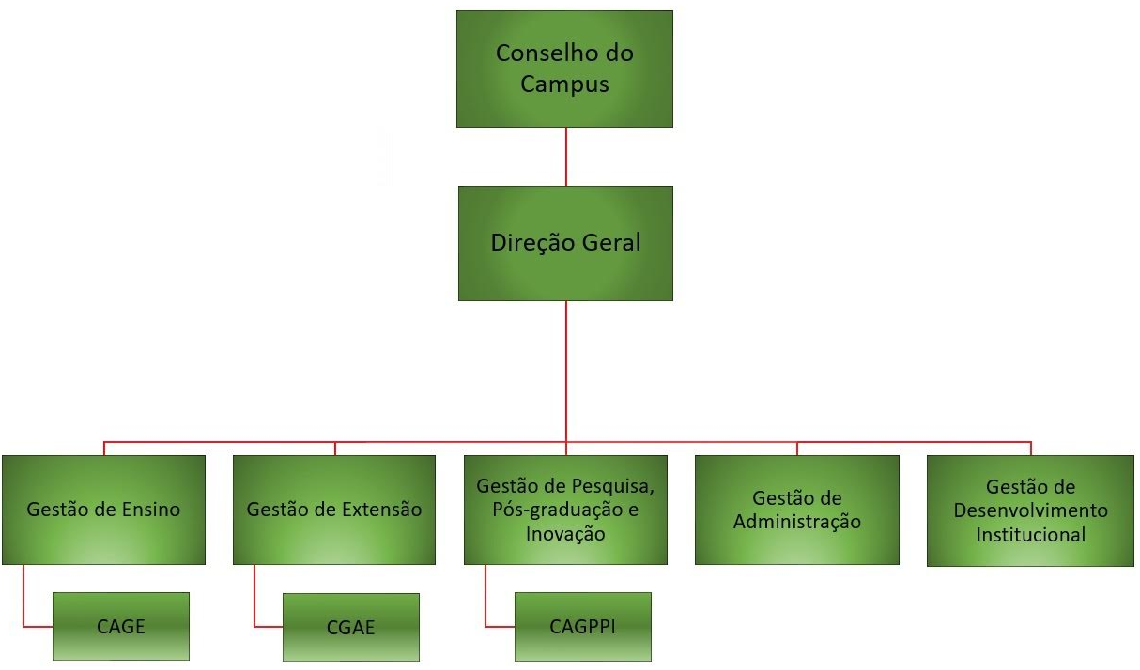
Figura 3 - Organograma Genéricos dos campi do IFRS

As atribuições privativas do CONCAMP são definidas como: deliberar sobre alterações na estrutura organizacional do campus e respectivas atribuições, através de normas complementares (sempre respeitado a estrutura mínima estabelecida na Resolução nº 054, de 15 de agosto de 2017); manifestar-se sobre o planejamento e execução das atividades acadêmicas de ensino, pesquisa, extensão e administrativas, assim como aprovar a política de contratação de pessoal, os critérios básicos para alocação de vagas de servidores, realização de concursos públicos e de seleção de temporários no âmbito de sua competência; zelar pela efetivação das políticas de AE e de atenção às pessoas com necessidades educacionais específicas.
Fica sob responsabilidade dos CONCAMPs: autorizar a criação e a alteração dos projetos dos cursos da educação básica e técnica no âmbito do campus, bem como o registro de certificado; elaborar parecer e enviar ao CONSUP do IFRS quando forem propostas de extinção ou desativação temporária de cursos da educação básica; emitir parecer e encaminhar para aprovação do CONSUP, propostas de criação, extinção ou desativação temporária, bem como de alteração curricular, no âmbito do campus de cursos superiores e de pós-graduação.
O CONCAMP também poderá: constituir, exclusivamente em caráter ad hoc, comissões ou GTs para o estudo de temas específicos; apreciar e emitir parecer da Proposta Orçamentária, do Plano de Ação, do Relatório de Gestão e da Prestação de Contas relativas ao campus antes de ser submetido ao CONSUP do IFRS; apreciar e aprovar alterações no projeto político-pedagógico do campus; revisar e aprovar, por meio de resolução específica, o Regimento Complementar do campus.
O projeto político-pedagógico do campus e suas alterações serão apreciados e aprovados pelos CONCAMPs.
Os CONCAMPs, por meio de resolução específica, realizaram a definição, aprovação ou revisão do Regimento Complementar do campus

